МИНИСТЕРСТВО НАУКИ И ВЫСШЕГО ОБРАЗОВАНИЯ РОССИЙСКОЙ ФЕДЕРАЦИИ
Федеральное государственное бюджетное образовательное учреждение высшего образования
«КУБАНСКИЙ ГОСУДАРСТВЕННЫЙ УНИВЕРСИТЕТ»
(ФГБОУ ВО «КубГУ»)

Факультет математики и компьютерных наук
Кафедра математических и компьютерных методов

КУРСОВАЯ РАБОТА

Построение классификатора изображений на основе предобученной Сверточной нейронной сети

Работу выполнил В. Ю. Горбань
(подпись)
Направление подготовки 02.03.01 Математика и компьютерные науки курс 3

Направленность (профиль) Математическое и компьютерное моделирование

Научный руководитель
канд. техн. наук, доцент И. В. Николаева
(подпись, дата)
Нормоконтролер
ст. лаборант В. В. Писоцкая
(подпись, дата)

Краснодар
2025
Содержание

Введение 3
1 Теоретическая часть 5
1.1 Общие сведения о сверточных нейронных сетях 5
1.2 Сверточная нейронная сеть VGG-16 10
1.3 Сверточная нейронная сеть EfficientNetB3 12
1.4 Технология использования предобученных нейронных сетей при решении задачи классификации 16
2 Практическая часть 19
2.1 Описание набора данных и его подготовка 19
2.2 Проведение экспериментов с VGG-16 21
2.3 Проведение экспериментов с EfficientNetB3 24
2.4 Анализ результатов 27
Заключение 29
Список использованных источников 30
Приложение А Функция для предобработки датасетов 31
Приложение Б Реализация архитектуры VGG-16 33
Приложение В Реализация архитектуры EffcientNetB3 37

Введение
В эпоху цифровых технологий и экспоненциального роста объемов данных, задачи обработки и анализа изображений приобретают все большую актуальность. Распознавание объектов на изображениях, классификация сцен, автоматическая разметка – эти и многие другие задачи находят применение в самых разных областях, от медицины и безопасности до развлечений и электронной коммерции.
Исходя из вышеизложенного, данная курсовая работа посвящена актуальной теме: «Построение классификатора изображений на основе предобученной сверточной нейронной сети».
Целью работы является сравнительное исследование эффективности применения предобученных моделей VGG-16 и EfficientNetB3 для построения классификатора изображений. Ожидается, что результаты сравнения позволят определить, какая из архитектур обеспечивает лучший компромисс между точностью, скоростью и вычислительной сложностью в контексте решаемой задачи, и предоставить рекомендации по выбору оптимальной предобученной модели для разработки классификаторов изображений.
Объект исследования – процесс построения классификатора изображений на основе предобученных сверточных нейронных сетей.
Предмет исследования – архитектурные особенности и эффективность применения предобученных моделей VGG-16 и EfficientNetB3 для решения задачи классификации изображений.
Для достижения цели в работе поставлены следующие задачи:
- изучить теоретические основы CNN, методики трансферного обучения и ознакомиться с архитектурами моделей VGG-16 и EfficientNetB3;
- подготовить датасеты для задачи классификации изображений;
- выполнить программную реализацию архитектур VGG-16 и EfficientNetB3;
- провести обучение и тестирование моделей;
- выполнить сравнительный анализ результатов работы архитектур VGG-16 и EfficientNetB3 при решении задачи классификации изображений.
Содержание курсовой работы отражает реализацию поставленных задач.
Первая глава посвящена теоретическим аспектам архитектур свёрточных нейронных сетей и методам их дообучения.
Во второй главе представлена практическая часть, в которой описана реализация архитектур EfficientNetB3 и VGG-16, их дообучение, тестирование и проведен сравнительный анализ.
В заключении подведены итоги работы, сделаны выводы по решению поставленных задач и сформулированы предложения и рекомендации по дальнейшему применению полученных результатов.
В приложении представлены разработанные программные коды.
Для решения поставленных задач исследования в работе использовались методы системного анализа, нейросетевых технологий, математической статистики, машинного обучения.
Практическая значимость работы заключается в выборе наиболее эффективной и практичной архитектуры для поставленных задач.
Курсовая работа состоит из введения, двух разделов, заключения, списка использованных источников и приложения. Ее общий объем составляет 39 страниц машинописного текста. Работа содержит 3 таблицы, 15 рисунков, список источников из 5 наименований.
- Теоретическая часть
  - Общие сведения о сверточных нейронных сетях
Сверточные нейронные сети (Convolutional Neural Networks, CNNs) – это класс глубоких нейронных сетей, специально разработанных для обработки данных, имеющих сеточную структуру, таких как изображения (2D-сетка пикселей) или временные ряды (1D-сетка отсчетов). Ключевая особенность CNN – использование операции свертки, которая позволяет эффективно извлекать локальные признаки из входных данных.
Основные слои CNN представленные в работе [1].
Сверточный слой (Convolutional Layer) – необходим для извлечение локальных признаков из входных данных.
Математическая модель для входного тензора X, набора фильтров K имеющих размерности (1) и (2) и всего есть Cout фильтров.

 |  |  | $$dimX=H_{}∗W_{}∗C_{}$$ |  |  | (1)

 |  |  | $$dimK=F_{h}∗F_{w}∗C_{}$$ |  |  | (2)

где X – входной тензор;
K – набор фильтров;
$H_{}$ – высота входного изображения;
$W_{}$ – ширина входного изображения;
$C_{}$ – количество каналов входного изображения и глубина фильтра;
$F_{h}$ – высота фильтра;
$F_{w}$ – ширина фильтра;
$C_{out}$ – количество фильтров.
Значение выходного тензора O в позиции (i, j, k) рассчитано в формуле (3):

$$O\left(i,j,k\right)=\sum_{m=0}^{Fh−1}{\sum_{n=0}^{Fw−1}{\sum_{t=0}^{C−1}{X\left(i∗s+m−p,j∗s+m−p,t\right)∗K\left(m,n,t,k\right)+b(k)}}}$$ | (3)

где O – выходной тензор;
s – шаг (stride);
p – дополнение (padding);
b(k) – значение биаса для k-го фильтра;
i ∈ [0, $H_{out}$ -1];
j ∈ [0, $W_{out}$ -1], k ∈ [0, $C_{out}$ -1].
Размерность выходного тензора O имеет вид (4).

 |  | $$dimO=H_{out}∗W_{out}∗C_{out}$$ |  |  | (4)

где O – выходной тензор;
$H_{out}$ = ($H_{}$ + 2p – $F_{h}$)/s + 1 – высота выходного тензора;
$W_{out}$= ($W_{}$ + 2p – $F_{w}$)/s + 1 – ширина выходного тензора;
$C_{out}$ = количество фильтров – глубина выходного тензора.
Другими словами, ядро свертки «скользит» по входному изображению, и в каждой позиции вычисляется скалярное произведение ядра и соответствующей области входного изображения. К результату добавляется смещение. Результатом является карта признаков (feature map), которая показывает наличие определенного признака в разных частях изображения. На рисунке 1 представлен процесс свёртки.
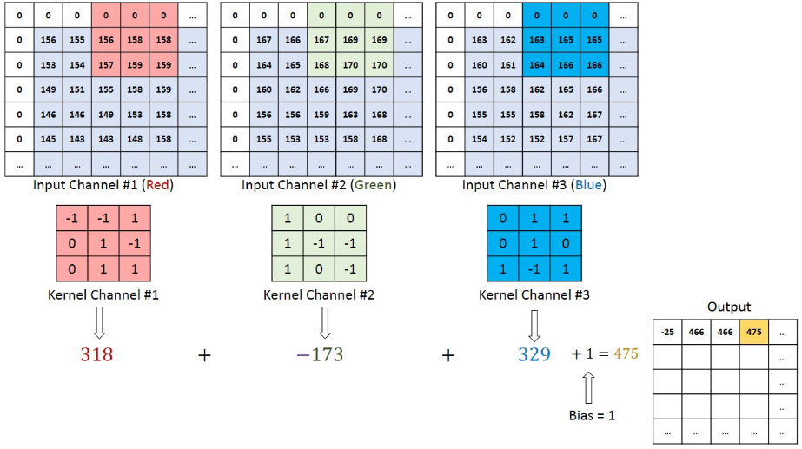
Рисунок 1 – Процесс свертки изображения

Слой субдискретизации/пулинга (Pooling Layer) в нейронных сетях уменьшает пространственные размеры представления, сокращая количество параметров и вычислений в сети.
Max Pooling – выбирает максимальное значение из области, покрываемой ядром.
Average Pooling – Вычисляет среднее значение из области, покрываемой ядром.
Типы пулинга и их особенности описаны подробно в работе [1].
Max-pooling – выбирает максимальное значение из области, покрываемой ядром, хорошо сохраняет резкие особенности (края, углы), наиболее часто используется в практике.
Average-pooling – вычисляет среднее значение всех элементов из области, покрываемой ядром, лучше сохраняет фоновую информацию, полезен для сглаживания и уменьшения шума.
Global-pooling – преобразует всю карту признаков (H×W) в одно значение.
Математическая модель:
Для входного тензора X размерности W₁×H₁×D₁ (ширина × высота × глубина) и для каждого канала D применяется операция пулинга с ядром F×F и шагом в формулах (5) и (6).

Max-pooling: $Y\left(i,j,d\right)=\max_{\begin{aligned}0≤m≤F \\ 0≤n≤F\end{aligned}}\left\{X(i∗S+m,j∗S+n,d)\right\}$ (5)

Average-pooling: $Y\left(i,j,d\right)=\frac{1}{F^{2}}\sum_{m=0}^{F−1}{\sum_{n=0}^{F−1}{X(i∗S+m,j∗S+n,d)}}$ (6)

где Y – выходной тензор;
F – размер ядра;
S – шаг движения ядра по исходному тензору;
S – шаг движения ядра по исходному тензору.
Схематично виды pooling представлены на рисунке 2.

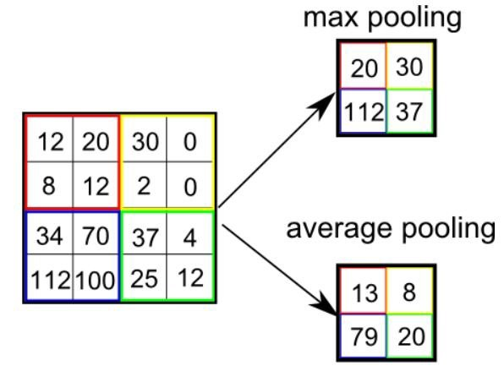
Рисунок 2 – Max-pooling и Average-pooling

Слой активации (Activation Layer):
Активационный слой в сверточной нейронной сети (CNN) добавляет нелинейность в модель, позволяя сети изучать более сложные зависимости.
Основные функции активации имеют вид (7-11), подробно разобранные в работах [1, 5].
ReLU (Rectified Linear Unit) – простая и эффективная функция, ставшая стандартом в CNN.

 |  |  | $f\left(x\right)=\max_{x}\{0,x\}$ |  |  | (7)

Leaky ReLU – Решает проблему «мертвых нейронов» ReLU.

 |  |  | $f(x)=\max_{x}(αx,x)$ |  |  | (8)

где α – малая константа.
Sigmoid – используется реже в скрытых слоях, но часто в выходном слое для задач бинарной классификации.

 |  |  | $f(x)=\frac{1}{1+e^{−x}}$ |  |  | (9)

Tanh – аналогична sigmoid, но центрирована около нуля.

 |  |  | $f(x)=\frac{e^{x}−e^{−x}}{e^{x}+e^{−x}}$ |  |  | (10)

Softmax – используется в выходном слое для задач многоклассовой классификации. Преобразует вектор значений в вектор вероятностей, сумма которых равна 1.

 |  |  | $$f\left(x_{i}\right)=\frac{e^{x_{i}}}{\sum_{j=0}^{n−1}{e^{x_{j}}}}$$ |  |  | (11)

где i ∈ [1, n-1].
Полносвязный слой (Fully Connected Layer или FC-слой) в CNN обычно располагается после сверточных и пулинговых слоев и выполняет окончательную классификацию или регрессию.
Математическая модель, заданная по формуле (12).

 |  |  | $$Y=f(W∗x+b)$$ |  |  | (12)

где Y – выходное значение полносвязанного слоя;
W – матрица весов;
x – входной вектор;
b – вектор смещений;
f – функция активации.
Архитектурные особенности:
- перед FC-слоем обычно применяется операция flatten (выпрямление);
- часто используют несколько FC-слоев последовательно;
- в последних FC-слоях иногда применяют dropout для регуляризации;
- в промежуточных FC-слоях: ReLU, Leaky ReLU;
- в последнем слое: softmax (для классификации), линейная (для регрессии).
Полносвязный слой обеспечивает высокоуровневое абстрактное представление данных и принимает окончательное решение на основе признаков, извлеченных сверточными слоями.
  - Сверточная нейронная сеть VGG-16
VGG-16 была разработана группой Visual Geometry Group (VGG) из Оксфордского университета в 2014 году и представлена в статье «Very Deep Convolutional Networks for Large-Scale Image Recognition» авторами Karen Simonyan и Andrew Zisserman. Выбор данной архитектуры обусловлен несколькими ключевыми причинами, подробно рассмотренные в работах [2, 5].
- Простота и элегантность архитектуры. VGG-16 имеет однородную структуру с последовательными сверточными слоями фиксированного размера фильтров 3×3, что значительно упрощает понимание и реализацию.
- Доказанная эффективность. Сеть заняла второе место в соревновании ILSVRC (ImageNet Large Scale Visual Recognition Challenge) 2014 года, достигнув точности классификации топ – 5 равной 92.7 %.
- Глубина как ключевой фактор. VGG-16 продемонстрировала, что увеличение глубины сети (количества слоев) существенно улучшает качество распознавания по сравнению с более широкими, но менее глубокими сетями.
- Универсальность признаков. Предобученная на ImageNet VGG-16 генерирует признаки, которые хорошо переносятся на другие задачи и домены (трансферное обучение).
- Стандарт для сравнения. VGG-16 стала эталонной архитектурой для сравнения производительности новых моделей и методологическим ориентиром в области компьютерного зрения.
Архитектура VGG-16, подробно разобранная в работе [5], состоит из 16 слоев с весами (13 сверточных и 3 полносвязных).
Входной слой – принимает RGB-изображения размером 224×224×3.
Сверточные блоки.
Блок 1: два сверточных слоя с 64 фильтрами размером 3×3, слой макспулинга с размером окна 2×2 и шагом 2.
Блок 2: два сверточных слоя с 128 фильтрами размером 3×3, слой макспулинга с размером окна 2×2 и шагом 2.
Блок 3: три сверточных слоя с 256 фильтрами размером 3×3, слой макспулинга с размером окна 2×2 и шагом 2.
Блок 4: три сверточных слоя с 512 фильтрами размером 3×3, слой макспулинга с размером окна 2×2 и шагом 2.
Блок 5: три сверточных слоя с 512 фильтрами размером 3×3, слой макспулинга с размером окна 2×2 и шагом 2.
После сверточных блоков следует классификатор.
Выпрямление (flatten).
FC1: 4096 нейронов.
FC2: 4096 нейронов.
FC3: 1000 нейронов (соответствует количеству классов в ImageNet).
Выходной слой с функцией активации softmax.
Схематично архитектура VGG-16 представлена на рисунке 3.

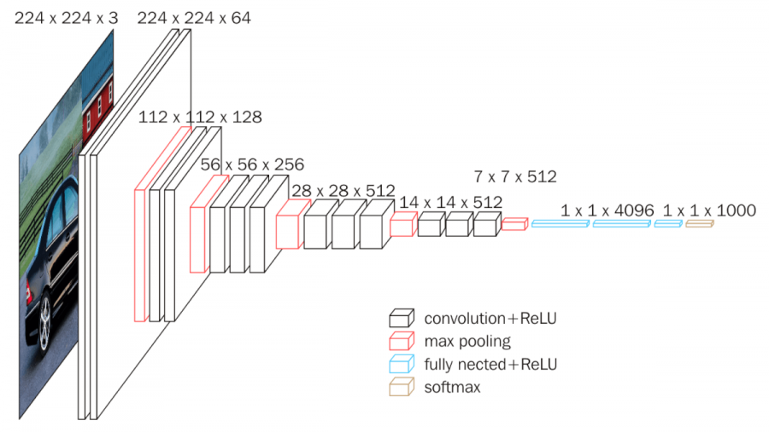
Рисунок 3 – VGG-16

Сверточная нейронная сеть VGG-16 несмотря на значительное количество параметров (около 138 миллионов), что делает ее вычислительно затратной, стала важной вехой в развитии компьютерного зрения и до сих пор широко применяется как для классификации изображений, так и в качестве экстрактора признаков в различных задачах обработки визуальных данных.
  - Сверточная нейронная сеть EfficientNetB3
Семейство EfficientNet было представлено исследователями Google в 2019 году в статье «EfficientNet: Rethinking Model Scaling for Convolutional Neural Networks». Это семейство моделей произвело революцию в подходе к масштабированию нейронных сетей, предложив принципиально новую методологию.
Традиционно существовало три способа масштабирования моделей:
- Масштабирование глубины – увеличение количества слоев (как в ResNet).
- Масштабирование ширины – увеличение количества каналов в слоях (как в Wide ResNet).
- Масштабирование разрешения – увеличение размера входного изображения.
Ключевым вкладом EfficientNet стало составное масштабирование, которое систематически увеличивает все три измерения одновременно с использованием фиксированного набора коэффициентов масштабирования. Авторы показали, что существует определенное соотношение между этими тремя измерениями, которое обеспечивает оптимальную производительность [5].
Семейство EfficientNet включает восемь моделей (B0-B7):
EfficientNetB0 – базовая модель, разработанная с использованием нейронного поиска архитектуры (NAS);
EfficientNetB1-B7 – последовательно масштабированные версии с повышением точности и сложности.
В таблице 1 представлена зависимость моделей от размера входного разрешения [3].

Таблица 1 – Зависимость модели от входного разрешения
Имя модели | Входное разрешение
EfficientNetB0 | 224 х 224
EfficientNetB1 | 240 х 240
EfficientNetB2 | 260 х 260
EfficientNetB3 | 300 х 300
EfficientNetB4 | 380 х 380
EfficientNetB5 | 456 х 456
EfficientNetB6 | 528 х 528
EfficientNetB7 | 600 х 600

EfficientNetB3 представляет собой «золотую середину» семейства EfficientNet, обладая оптимальным соотношением точности и вычислительной сложности по следующим причинам:
- превосходная эффективность. EfficientNetB3 достигает точности топ–1 на ImageNet около 81.6 %, что сопоставимо с более крупными моделями, такими как ResNet – 152, при использовании в 5 раз меньше параметров (~12 млн против ~60 млн) и в 10 раз меньше FLOPS;
- оптимальный баланс. В спектре моделей B0-B7, B3 представляет баланс между производительностью и требованиями к ресурсам;
- практическая применимость. EfficientNetB3 достаточно компактна для развертывания на широком спектре устройств, включая мощные мобильные устройства и облачные серверы с ограниченными ресурсами;
- высокая скорость обучения и инференса. По сравнению с более крупными моделями, B3 требует меньше времени и вычислительных ресурсов для обучения и вывода, что делает её идеальной для исследований и быстрого прототипирования;
- универсальность применения. EfficientNetB3 хорошо подходит для различных задач компьютерного зрения, включая классификацию, обнаружение объектов и сегментацию при использовании в качестве базовой сети.
EfficientNetB3 получена из базовой модели EfficientNetB0 путем применения составного масштабирования со следующими коэффициентами.
Глубина (количество слоев): ~1.4.
Ширина (количество каналов): ~1.2.
Разрешение (размер входного изображения): ~1.3.
EfficientNetB3 принимает на вход изображения размером 300×300 пикселей и состоит из следующих основных компонентов:
- входной сверточный слой – стандартная свертка 3×3 с 40 фильтрами и шагом 2, нормализация по батчам и активация Swish;
- основные блоки – сеть содержит 7 последовательных стадий блоков MBConv (Mobile Inverted Bottleneck Convolution), которые представлены в таблице 2.
Таблица 2 – Основные блоки EfficientNetB3
Стадия | Тип блока | Повторений | Выходные каналы | Размер ядра | Шаг
1 | MBConv1 | 2 | 24 | 3x3 | 1
2 | MBConv6 | 3 | 32 | 3x3 | 2
3 | MBConv6 | 3 | 48 | 5x5 | 2
4 | MBConv6 | 5 | 96 | 3x3 | 2
5 | MBConv6 | 5 | 136 | 5x5 | 1
6 | MBConv6 | 6 | 232 | 5x5 | 2
7 | MBConv6 | 2 | 384 | 3x3 | 1

Заключительные слои:
сверточный слой 1×1 с 1536 фильтрами;
глобальный усредняющий пулинг;
dropout (коэффициент 0.3);
полносвязный слой (1000 нейронов для ImageNet);
softmax активация;
блок MBConv (Mobile Inverted Bottleneck Convolution).
Ключевым строительным блоком EfficientNetB3 является MBConv, который имеет два варианта: MBConv1 (без расширения) и MBConv6 (с расширением в 6 раз). Каждый блок MBConv включает:
- расширяющая точечная свертка (1×1) – увеличивает количество каналов в 6 раз (для MBConv6); включает нормализацию по батчам и Swish-активацию;
- глубинная свертка (Depthwise Convolution) – свертка 3×3 или 5×5, применяемая к каждому каналу отдельно; включает нормализацию по батчам и Swish-активацию;
- squeeze-and-Excitation (SE) модуль – механизм внимания, который адаптивно перевзвешивает каналы признаков; cжимает пространственную информацию через глобальный пулинг;
- проекционная точечная свертка (1×1) – cжимает количество каналов до выходного значения; включает нормализацию по батчам (без активации);
- остаточное соединение (Skip Connection) – cоединяет вход с выходом, если их размеры совпадают.
Схематично архитектура EfficientNetB0 представлена на рисунке 4.

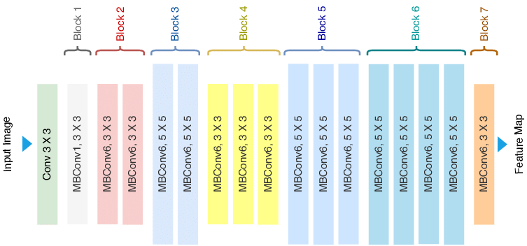
Рисунок 4 – EffcicientNetB0

Важно понимать, что количество блоков и параметры масштабирования определяют конкретную модель (B0, B1, B2, B3 и т.д.).
EfficientNetB3 представляет собой прорывную архитектуру, которая предлагает оптимальный баланс между точностью и эффективностью. Её инновационный подход к масштабированию моделей и использование современных блоков, таких как MBConv и SE, делают её мощным инструментом для широкого спектра задач компьютерного зрения. При существенно меньших вычислительных затратах, EfficientNetB3 достигает точности, сопоставимой с гораздо более крупными моделями, что делает её идеальным выбором для многих практических приложений [3].
  - Технология использования предобученных нейронных сетей при решении задачи классификации
Использование предобученных нейронных сетей для решения задач классификации представляет собой эффективный подход, позволяющий значительно сократить время обучения и требования к вычислительным ресурсам. Эта технология основана на принципе переноса знаний (transfer learning) [4].
Предобученные нейронные сети получили широкое распространение по нескольким ключевым причинам.
- Экономия вычислительных ресурсов – обучение сложных нейронных сетей с нуля требует значительных вычислительных мощностей и может занимать дни или недели даже на специализированном оборудовании.
- Преодоление проблемы малых данных – для эффективного обучения глубоких нейронных сетей необходимы очень большие наборы данных (миллионы примеров), которые часто недоступны для специфических задач.
- Использование уже извлеченных признаков – предобученные модели уже научились выделять универсальные признаки из данных (например, контуры, текстуры, формы для изображений), что делает их ценным фундаментом для новых задач.
- Повышение точности – даже при наличии достаточного количества данных, использование предобученных моделей часто позволяет достичь более высокой точности по сравнению с обучением с нуля.
Процесс использования предобученных нейронных сетей для классификации изображений включает следующие этапы.
- Выбор базовой модели – выбор архитектуры, предварительно обученной на крупном наборе данных (например, ImageNet). Популярные модели включают ResNet, VGG, Inception, EfficientNet, MobileNet.
- Адаптация архитектуры:
- удаление выходного (классификационного) слоя исходной модели;
- добавление новых слоев, соответствующих решаемой задаче, включая выходной слой с количеством нейронов, равным числу классов в новой задаче.
- Стратегия обучения:
- извлечение признаков: заморозка весов всех слоев базовой модели и обучение только новых добавленных слоев;
- тонкая настройка: после обучения новых слоев, разморозка некоторых или всех слоев базовой модели и их дообучение с низкой скоростью обучения;
- послойная тонкая настройка: постепенная разморозка слоев, начиная с верхних (ближе к выходу).
- Предобработка данных:
- приведение изображений к размеру, требуемому моделью;
- нормализация значений пикселей в соответствии с параметрами, использованными при предобучении;
- аугментация данных для повышения разнообразия обучающей выборки.
- Обучение и оценка:
- обучение адаптированной модели на новом наборе данных;
- оценка производительности на отложенной тестовой выборке;
- итеративная оптимизация гиперпараметров.
Таким образом, предобученная сеть служит в качестве мощного экстрактора признаков, а новый выходной слой адаптируется к конкретной задаче классификации. Это позволяет эффективно использовать знания, накопленные при обучении на большом наборе данных, для решения новых задач, даже при ограниченном объеме собственных данных.
- Практическая часть
  - Описание набора данных и его подготовка
В рамках экспериментов было использовано два набора данных, содержащие 2 909 и 2 036 изображений соответственно, классифицированные по заранее определённым категориям, такие как кошки и собаки, и тюльпаны и одуванчики. Данные датасеты представляют собой репрезентативную выборку, включающую изображения с разнообразными визуальными признаками, что позволяет оценить эффективность различных архитектур сверточных нейронных сетей. На рисунках 5-6 приведены примеры изображений двух датасетов.

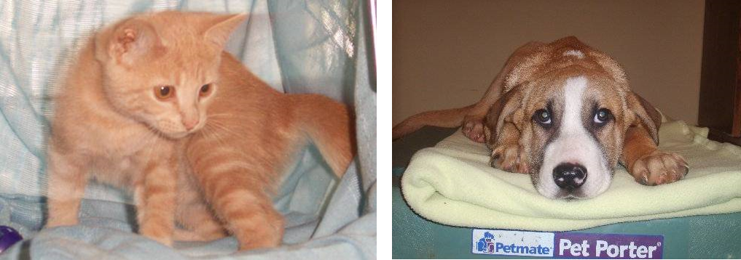
Рисунок 5 – Первый датасет


Рисунок 6 – Второй датасет

Перед началом обучения данные были предварительно обработаны с использованием padding для сохранения пропорций исходного изображения, также второй датасет содержал аугментированные изображения, сделанные с помощью поворотов, изменения цветовой гаммы. Функция для предобработки датасетов представлена в приложении А.
Этап подготовки включал изменение размера изображений до фиксированных размеров, соответствующих входным требованиям моделей VGG-16 и EfficientNetB3 (224×224 и 300×300 соответственно), нормализацию пиксельных значений, а также разделение выборки на обучающую, валидационную подвыборки в соотношении 79:21 для двух датасетов.
Размер тестовой выборки включал в себя по 40 изображений в каждом датасете. На рисунке 7 представлена реализация изменения размера изображения с помощью padding.

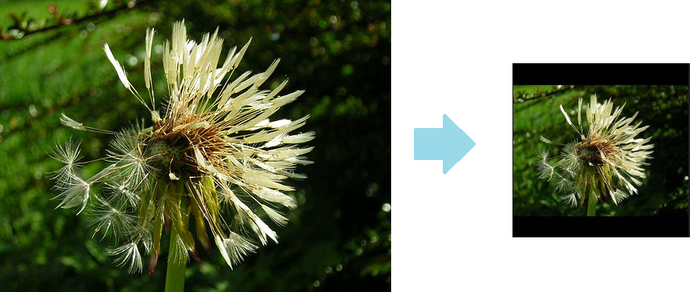
Рисунок 7 – Реализация padding для изображений

Как показано на рисунке 7 исходное изображение имеет размер 500x375, необходимо преобразовать изображение к размеру 224x224 для модели VGG-16, padding позволяет сохранить пропорции исходного изображения, что было необходимым для данной задачи, так как остальные методы изменения размера изображений не являлись качественным преобразованием. А сохранение качественных данных на изображении было существенным при обучении моделей. Также можно заметить чёрные пиксели по краям преобразованного изображения, но данная особенность в итоге не повлияла на обучение моделей, модели не выделяли эту особенность как основу данного изображения, поэтому искали более существенные признаки на изображении.
Таким образом данные датасетов были качественно подготовлены для дальнейшего использования, поэтому перейдём к реализации этапа обучения VGG-16, а после EfficientNetB3.
  - Проведение экспериментов с VGG-16
В качестве первой модели для классификации изображений была выбрана архитектура VGG-16, предложенная исследователями из Оксфордского университета. Модель состоит из 16 весовых слоёв, включая 13 сверточных и 3 полносвязных слоя. Благодаря своей глубокой, но упорядоченной архитектуре, VGG-16 позволяет эффективно извлекать иерархические признаки из изображений.
Модель была инициализирована предобученными весами на датасете ImageNet, после чего была адаптирована под конкретную задачу классификации путём замены выходного слоя на полносвязанный слой, в котором находился слой Flatten, необходимый для вытягивания данных в один массив, после него шёл скрытый слой, состоящий из 256 нейронов с функцией активации relu и регуляризацией L2 с параметром 0.01, далее слой Dropout с параметром 0.2 для увеличения обобщенности модели и на выходе слой, состоящий из двух нейронов с функцией активации softmax. Программный код реализации архитектуры VGG-16 представлен в приложении Б. Обучение производилось с использованием оптимизатора Adamax со сходимостью 1e⁻⁵, функции потерь categorical crossentropy. Параметры были подобраны таким образом, чтобы соответствовать высокой точности на результатах, а также с использованием максимально доступного количества выделенных ресурсов для данной задачи.
Таким образом было выбрано количество эпох – 12, размер батчей – 16, и благодаря таким параметрам удалось достичь точности обучения – 96,51 %, точность валидации – 94,08 % и точность на тестах – 95 % на первом датасете. На рисунках 5, 6 представлены графики точности и потерь обучения и валидации соответственно.

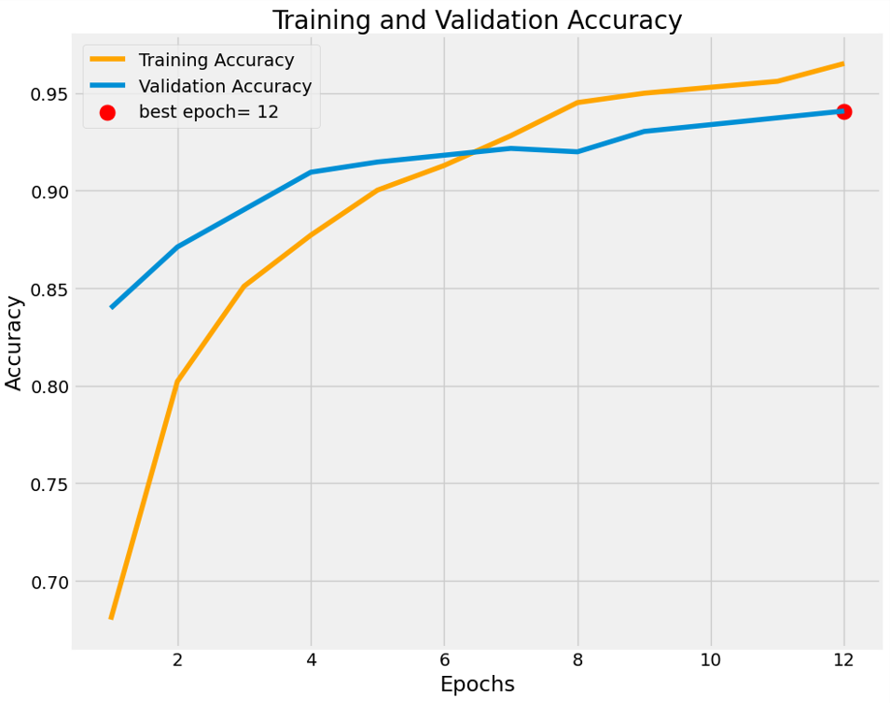
Рисунок 8 – VGG-16 графики точности обучения и валидации на первом датасете

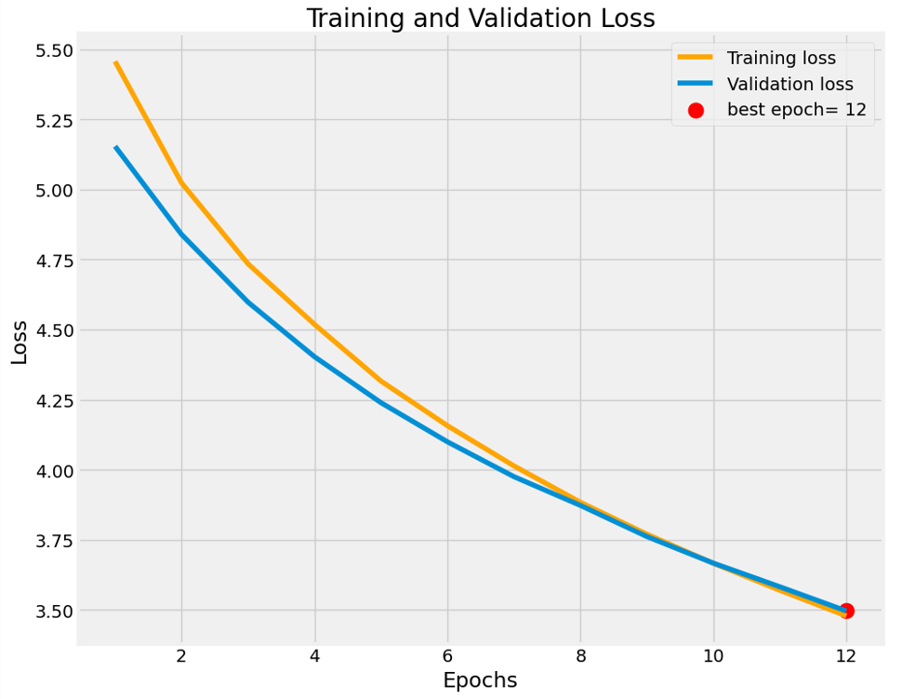
Рисунок 9 – VGG-16 графики потерь обучения и валидации на первом датасете

Не изменяя параметры, модель была обучена на втором датасете и показала результат точности на обучении – 97,08 %, на валидации – 94,04 % и на тестовой – 95,83 %. На рисунке 7,8 представлены графики точности и потерь обучения и валидации соответственно.
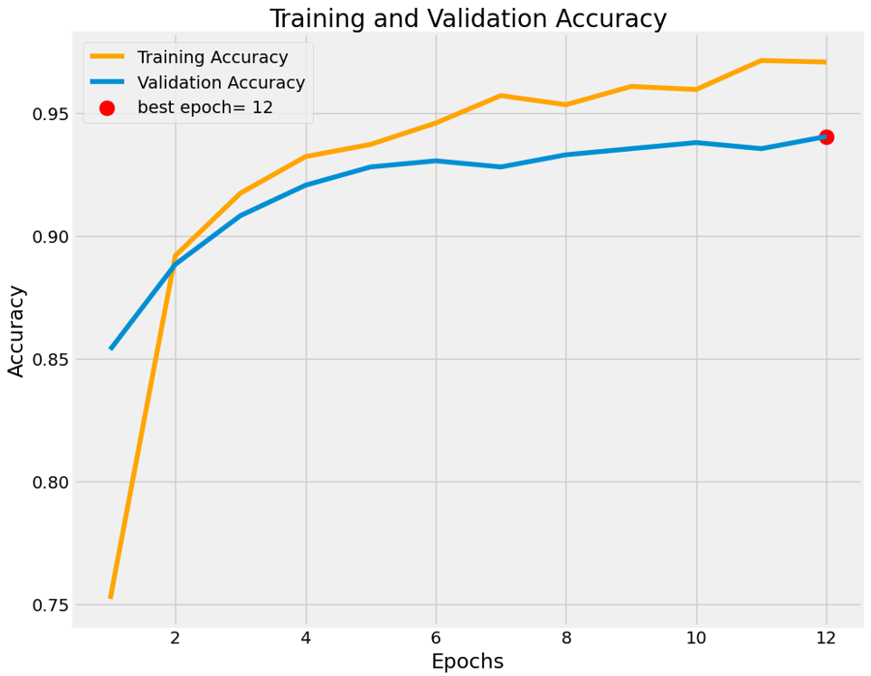
Рисунок 10 – VGG-16 графики точности обучения и валидации на втором датасете

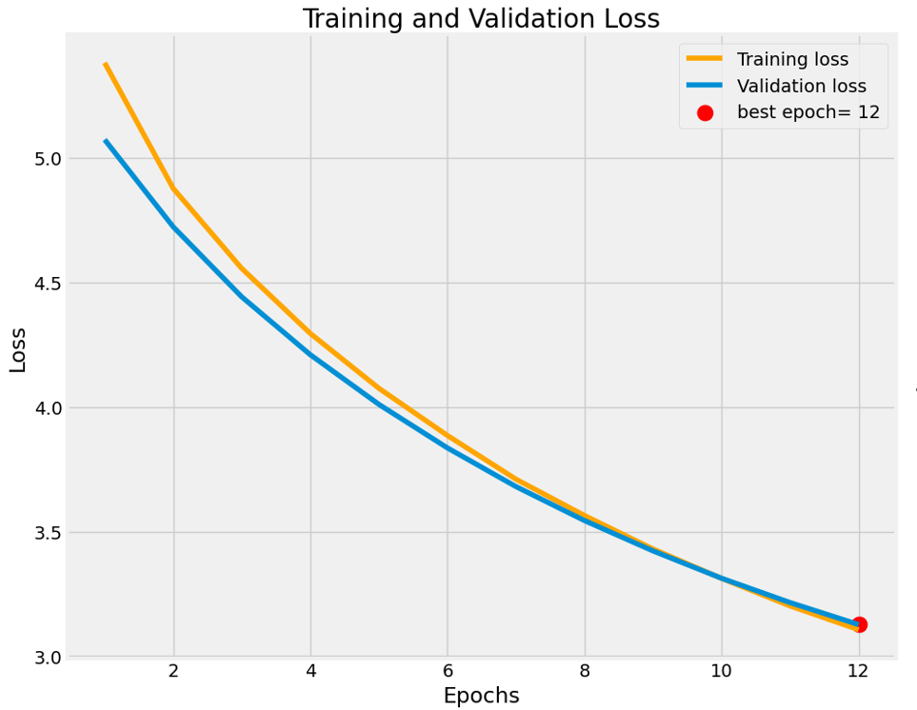
Рисунок 11 – VGG-16 графики потерь обучения и валидации на втором датасете

Таким образом можно заметить, что данная модель показала достойные результаты на двух датасетах, с учётом того, что количество изображений было выделено мало для такой огромной модели. Но во время обучения данная модель использовала огромное количество ресурсов для обучения, в следствии чего добавление большего количества изображений в датасеты было невозможным из-за ограниченности ресурсов.
  - Проведение экспериментов с EfficientNetB3
Далее эксперименты проводились с использованием модели EfficientNetB3, являющейся частью семейства моделей EfficientNet, основанных на принципе одновременного масштабирования глубины, ширины и разрешения изображения. EfficientNetB3 отличается значительно меньшим числом параметров по сравнению с VGG-16 при сохранении высокой точности классификации.
Аналогично предыдущему эксперименту, модель была инициализирована весами, предобученными на ImageNet, и дообучена на текущих двух датасетах. Входные изображения были масштабированы до 300×300 пикселей, как того требует архитектура, а также сохранились пропорции благодаря padding. В архитектура EfficientNetB3 был изменён выходной слой на полносвязанный слой, первым слоем являлся слой BatchNormalization, следующим был скрытый слой, состоящий из 256 нейронов, с функцией активации relu и регуляризацией L2 с параметром 0.01, следующим был слой Dropout с параметром 0.2 и выходной слой состоял из двух нейронов с функцией активации softmax. Программный код реализации архитектуры EfficienNetB3 представлен в приложении В.
Обучение производилось с использованием оптимизатора Adamax со сходимостью 1e⁻⁴, функции потерь categorical crossentropy. Параметры были подобраны таким образом, чтобы соответствовать высокой точности на результатах, а также с использованием максимально доступного количества выделенных ресурсов для данной задачи.
Таким образом было выбрано количество эпох – 15, размер батчей – 16, и благодаря таким параметрам удалось достичь точности обучения – 99,56 %, точность валидации – 99,3 % на 11 эпохе и точность на тестах – 100 % на первом датасете. На рисунках 9, 10 представлены графики точности и потерь обучения и валидации соответственно.
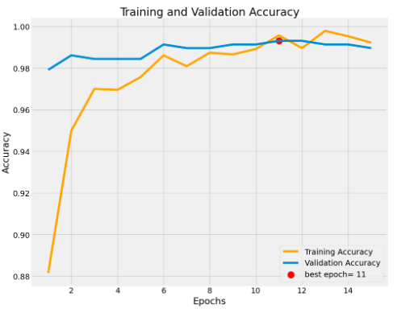
Рисунок 12 – EfficienNetB3 графики точности обучения и валидации на первом датасете

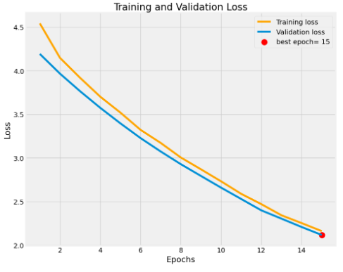
Рисунок 13 – EfficienNetB3 графики потерь обучения и валидации на первом датасете

Не изменяя параметры, модель была обучена на втором датасете и показала результат точности на обучении – 98,94 %, на валидации – 98,26 % на 14 эпохе и на тестовой – 100 %. На рисунке 11,12 представлены графики точности и потерь обучения и валидации соответственно.
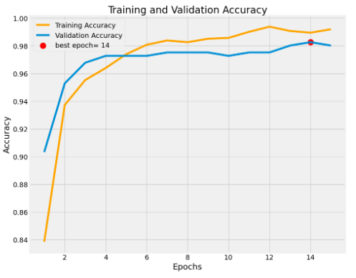
Рисунок 14 – EfficienNetB3графики точности обучения и валидации на втором датасете

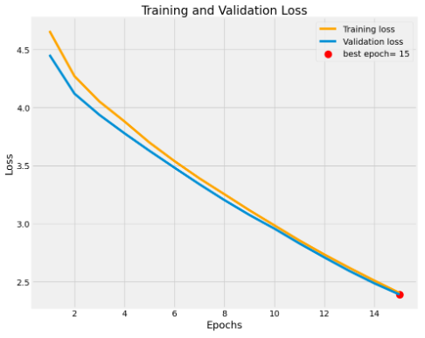
Рисунок 15 – EfficienNetB3 графики потерь обучения и валидации на втором датасете

Таким образом можно заметить, что данная модель показала почти идеальные результаты на двух датасетах, продемонстрировав 100 % точность на всех тестах. Стоит отметить, модель использовала в 2 раза меньше выделенных ресурсов по сравнению с VGG-16.
  - Анализ результатов
Результаты экспериментов показали различия в эффективности моделей в зависимости от архитектуры. Модель EfficientNetB3 продемонстрировала более высокую точность как на валидационной, так и на тестовой выборке по сравнению с VGG-16. Это может быть объяснено более современной архитектурой, оптимизированной по параметрам и лучше обобщающей на новых данных.
Кроме того, EfficientNetB3 показала более быструю сходимость и меньшую склонность к переобучению. Визуализация обучающих кривых (loss и accuracy) подтвердила стабильность обучения и лучшую обобщающую способность данной архитектуры. VGG-16, несмотря на свою простоту, также достигла приемлемых результатов, что подтверждает её применимость в задачах классификации при ограниченных вычислительных ресурсах. Выделим преимущества и недостатки данных архитектур, выявленных в результате исследования.
- EfficientNetB3 показала наивысшие результаты во время обучения и тестирования по сравнению с VGG-16.
- EfficientNetB3 показала более быструю сходимость и меньшую склонность к переобучению.
- EfficienNetB3 использовала меньшее количество выделенных ресурсов в сравнении с VGG-16.
- EfficienNetB3 обучалась дольше по времени чем VGG-16.
- Модель VGG-16 использовала максимально возможные выделенные ресурсы.
Результаты обучения, тестирования моделей VGG-16 И EfficienNetB3 представлены в таблице 3.

Таблица 3 – Результаты исследования архитектур EfficientNetB3 и VGG-16
Датасеты | Характеристики | EfficientNetB3 | VGG-16
Первый датасет | Время | 12 мин | 1,3 мин
Первый датасет | Точность  обучения | 99 % | 97 %
Первый датасет | Точность  валидации | 98 % | 94 %
Первый датасет | Тестовая  точность | 100 % | 96 %
Второй датасет | Время | 17 мин | 2 мин
Второй датасет | Точность  обучения | 99 % | 96 %
Второй датасет | Точность  валидации | 99 % | 94 %
Второй датасет | Тестовая  точность | 100 % | 95 %

Таким образом, по данным результатам можно сделать вывод, что несмотря на время обучения, применение предобученной модели EfficientNetB3 является более предпочтительным для решения задачи классификации изображений по сравнению с моделью VGG-16, поскольку EfficientNetB3 показала значительно более высокую точность на двух датасетах, что можно объяснить ее современной и более оптимизированной архитектурой.

Заключение
В ходе выполнения работы была достигнута поставленная цель: «Cравнительное исследование эффективности применения предобученных моделей VGG-16 и EfficientNetB3 для построения классификатора изображений». Выполнены следующие поставленные задачи.
- Изучить теоретические основы CNN, методики трансферного обучения и ознакомиться с архитектурами моделей VGG-16 и EfficientNetB3.
- Подготовить датасеты для задачи классификации изображений.
- Выполнить программную реализацию архитектур VGG-16 и EfficientNetB3.
- Провести обучение и тестирование моделей.
- Выполнить сравнительный анализ результатов работы архитектур VGG-16 и EfficientNetB3 при решении задачи классификации изображений.
В итоге исследования были получены следующие результаты:
- VGG-16 продемонстрировала меньшую точность на всех датасетах по сравнению с EfficientNetB3;
- EfficientNetB3 обучение длилось в 9 раз дольше по сравнению с VGG-16;
- при обучении VGG-16 использовалось значительно большее количество вычислительных ресурсов по сравнению с EfficientNetB3;
- EfficientNetB3 имеет масштабируемость по разрешению входных данных, у VGG-16 фиксированный размер входных данных.
Дальнейшие исследования могут быть направлены на применение предобученных моделей для решения реальных задачах, таких как медицинская диагностика или автономные системы.
Таким образом, проведенное исследование подтвердило эффективность EfficientNetB3 для классификации изображений, по сравнению с VGG-16 и позволило определить оптимальные подходы для практического применения.

Список использованных источников
- Наглядно о том, как работает свёрточная нейронная сеть – Режим доступа: https://habr.com/ru/companies/skillfactory/articles/565232/, свободный – Загл. с экрана. (Дата обращения: 23.02.2025)
- Курс по сверточным нейронным сетям; исследование архитектуры VGG-16 и VGG-19 – Режим доступа: https://proproprogs.ru/neural_network/primery-arhitektur-svertochnyh-setey-vgg16-i-vgg19, свободный – Загл. с экрана. (Дата обращения: 23.02.2025)
- Использование моделей EfficientNet для классификации изображений – Режим доступа: https://habr.com/ru/companies/sberbank/articles/828842/, свободный – Загл. с экрана. (Дата обращения: 23.02.2025)
- Исследуем архитектуры сверточных нейронных сетей с помощью fast.ai – Режим доступа: https://proglib.io/p/issleduem-arhitektury-svertochnyh-neyronnyh-setey-s-pomoshchyu-fast-ai-2020-12-28, свободный – Загл. с экрана. (Дата обращения: 23.02.2025)
- Ian Goodfellow. Глубокое обучение: Учеб. пособие / Ian Goodfellow, Yoshua Bengio, Aaron Courville; пер. с англ. А. А. Слинкина. – М.: Машинное и Глубокое обучение, 2018. – 600 с.

Приложение А
Функция для предобработки датасетов
import os
import numpy as np
from PIL import Image

def resize_with_padding(image, target_size=(300, 300)):
"""
Изменяет размер изображения с добавлением padding, чтобы сохранить пропорции.
"""
original_size = image.size
ratio = float(target_size[0]) / max(original_size)
new_size = tuple([int(x * ratio) for x in original_size])
image = image.resize(new_size, Image.ANTIALIAS)
new_image = Image.new("RGB", target_size)
new_image.paste(image, ((target_size[0] - new_size[0]) // 2, (target_size[1] - new_size[1]) // 2))
return new_image

def load_and_save_data(data_dir, output_dir):
"""
Загружает изображения из указанной директории, изменяет их размер с добавлением padding, сохраняет их в новую директорию.
"""
images = []
labels = []

# Создание директории для сохранения, если она не существует
if not os.path.exists(output_dir):
os.makedirs(output_dir)

class_names = sorted(os.listdir(data_dir))
class_indices = {class_name: i for i, class_name in enumerate(class_names)}

for class_name in class_names:
class_dir = os.path.join(data_dir, class_name)
output_class_dir = os.path.join(output_dir, class_name)

# Создание директории для класса, если она не существует
if not os.path.exists(output_class_dir):
os.makedirs(output_class_dir)

for fname in os.listdir(class_dir):
img_path = os.path.join(class_dir, fname)
img = Image.open(img_path)
#img = img.convert("L")
img = resize_with_padding(img)

# Сохранение измененного изображения
output_fname = os.path.join(output_class_dir, fname)
img.save(output_fname)

data_dir = 'dataset(imgs)/flowers'
output_dir = 'dataset(imgs)/train_flowers_300x300'
load_and_save_data(data_dir, output_dir)

Приложение Б
Реализация архитектуры VGG-16
import os

import numpy as np
from PIL import Image

from sklearn.model_selection import train_test_split
import tensorflow as tf
from tensorflow.keras.applications import VGG16
from tensorflow.keras.models import Sequential
from tensorflow.keras.layers import Dense, Flatten, Dropout
from tensorflow.keras.utils import to_categorical
from sklearn.preprocessing import LabelEncoder
from sklearn.utils import shuffle
from tensorflow.keras.optimizers import Adamax
def load_data(data_dir):
images = []
labels = []

class_names = sorted(os.listdir(data_dir))
class_indices = {class_name: i for i, class_name in enumerate(class_names)}

for class_name in class_names:
class_dir = os.path.join(data_dir, class_name)
for fname in os.listdir(class_dir):
img_path = os.path.join(class_dir, fname)
img = Image.open(img_path)
#img = resize_with_padding(img, )
img_array = np.array(img)
images.append(img_array)
labels.append(class_indices[class_name])

return np.array(images), np.array(labels)

data_dir = 'dataset(imgs)/train_flowers_224x224'

images, labels = load_data(data_dir)

print(len(images))
images = images / 255.0
label_encoder = LabelEncoder()
encoded_labels = label_encoder.fit_transform(labels)
encoded_labels_ohe = to_categorical(encoded_labels, 2)
images, encoded_labels_ohe = shuffle(images, encoded_labels_ohe, random_state=20)

x_train, x_val, y_train, y_val = train_test_split(images, encoded_labels_ohe, test_size=0.2, random_state=47)
print("Количество изображений:", len(images))
print("Размер обучающей выборки:", len(x_train))
print("Размер валидационной выборки:", len(x_val))
print(x_train.shape)
print(y_train.shape)
print(x_val.shape)
print(y_val.shape)
base_model = VGG16(weights='imagenet', include_top=False, input_shape=(224, 224, 3))

base_model.trainable = True
for layer in base_model.layers[:-2]:
layer.trainable = False
model = Sequential([
base_model,

Flatten(),

Dense(256, activation='relu', kernel_regularizer=tf.keras.regularizers.l2(0.01)),

Dropout(0.2),
Dense(2, activation='softmax') # 2 класса

])

model.compile(optimizer=Adamax(learning_rate=0.00001), loss='categorical_crossentropy', metrics=['accuracy'])

model.summary()

history = model.fit(x_train, y_train, epochs=12, batch_size=16, validation_data=(x_val, y_val))

import matplotlib.pyplot as plt

tr_acc = history.history['accuracy']
tr_loss = history.history['loss']
val_acc = history.history['val_accuracy']
val_loss = history.history['val_loss']
index_loss = np.argmin(val_loss)
val_lowest = val_loss[index_loss]
index_acc = np.argmax(val_acc)
acc_highest = val_acc[index_acc]

loss_label = f'best epoch= {str(index_loss + 1)}'
acc_label = f'best epoch= {str(index_acc + 1)}'

Epochs = [i+1 for i in range(len(tr_acc))]

plt.figure(figsize= (20, 8))
plt.style.use('fivethirtyeight')

plt.subplot(1, 2, 1)
plt.plot(Epochs, tr_loss, 'orange', label= 'Training loss')
plt.plot(Epochs, val_loss, label= 'Validation loss')
plt.scatter(index_loss + 1, val_lowest, s= 150, c= 'red', label= loss_label)
plt.title('Training and Validation Loss')
plt.xlabel('Epochs')
plt.ylabel('Loss')
plt.legend()

plt.subplot(1, 2, 2)
plt.plot(Epochs, tr_acc, 'orange', label= 'Training Accuracy')
plt.plot(Epochs, val_acc, label= 'Validation Accuracy')
plt.scatter(index_acc + 1 , acc_highest, s= 150, c= 'red', label= acc_label)
plt.title('Training and Validation Accuracy')
plt.xlabel('Epochs')
plt.ylabel('Accuracy')
plt.legend()

plt.tight_layout()
plt.show()
import os
import numpy as np
import tensorflow as tf
from PIL import Image

def load_images_from_folders(base_path, image_size=(224, 224)):
images = []
labels = []
label_map = {}
current_label_index = 0

for label in os.listdir(base_path):
folder_path = os.path.join(base_path, label)

if os.path.isdir(folder_path):
if label not in label_map:
label_map[label] = current_label_index
current_label_index += 1

for filename in os.listdir(folder_path):
file_path = os.path.join(folder_path, filename)

if filename.lower().endswith(('.png', '.jpg', '.jpeg', '.bmp')):
try:
# Загружаем изображение
img = Image.open(file_path).convert('RGB')
#img = resize_with_padding(img, )
img_array = np.array(img)

images.append(img_array)
labels.append(label_map[label])
except Exception as e:
print(f"Error loading image {file_path}: {e}")

images = np.array(images)
labels = np.array(labels)

return images, labels, label_map

test_base_path = 'dataset(imgs)/Test_flowers_224x224'
test_images, test_labels, label_map = load_images_from_folders(test_base_path, )
print(test_images.shape, test_labels.shape)

predictions = model.predict(test_images)

predicted_classes = np.argmax(predictions, axis=1)

accuracy = np.mean(predicted_classes == test_labels)
print('Test accuracy:', accuracy)

import matplotlib.pyplot as plt

class_labels = {v: k for k, v in label_map.items()}

print(class_labels)
print(predicted_classes)

for i in range(len(test_images)):
plt.imshow(test_images[i])
true_label_name = class_labels[test_labels[i]]
predicted_label_name = class_labels[predicted_classes[i]]
plt.title(f"True: {true_label_name}, Predicted: {predicted_label_name}")
plt.show()

Приложение В
Реализация архитектуры EffcientNetB3
import os
import numpy as np
import pandas as pd
import matplotlib.pyplot as plt
from PIL import Image

from tensorflow.keras.utils import to_categorical
from sklearn.model_selection import train_test_split
from sklearn.utils import shuffle
from tensorflow.keras.models import Sequential
from tensorflow.keras.layers import Conv2D, MaxPooling2D, Flatten,Dense,BatchNormalization,Dropout
from tensorflow.keras.optimizers import Adamax
from sklearn.preprocessing import LabelEncoder

from sklearn.metrics import confusion_matrix,classification_report

import tensorflow as tf
from tensorflow import keras
def load_images_from_folders(base_path, image_size=(224, 224)):
data = [] # Список для хранения изображений и меток

# Проходим по всем папкам в базовом пути
for label in os.listdir(base_path):
folder_path = os.path.join(base_path, label)

# Проверяем, является ли это папкой
if os.path.isdir(folder_path):
for filename in os.listdir(folder_path):
file_path = os.path.join(folder_path, filename)

# Проверяем, является ли файл изображением
if filename.lower().endswith(('.png', '.jpg', '.jpeg', '.bmp')):
try:
# Загружаем изображение
img = Image.open(file_path).convert('RGB')
img_array = np.array(img) # Преобразуем в массив NumPy

# Добавляем кортеж (изображение, метка) в список
data.append((img_array, label))
except Exception as e:
print(f"Error loading image {file_path}: {e}")

return data # Возвращаем список кортежей

base_path = 'dataset(imgs)/train_flowers_300x300'
data = load_images_from_folders(base_path)
images, labels = zip(*data)

images = np.array(images)
print(len(images))
label_encoder = LabelEncoder()
encoded_labels = label_encoder.fit_transform(labels)
encoded_labels_ohe = to_categorical(encoded_labels, 2)
images, encoded_labels_ohe = shuffle(images, encoded_labels_ohe, random_state=20)
split_index = int(0.8 * len(images))
x_train, x_val = images[:split_index], images[split_index:]
y_train, y_val = encoded_labels_ohe[:split_index], encoded_labels_ohe[split_index:]
print("Количество изображений:", len(images))
print("Размер обучающей выборки:", len(x_train))
print("Размер валидационной выборки:", len(x_val))
print(x_train.shape)
print(y_train.shape)
print(x_val.shape)
print(y_val.shape)
# NN with EfficientNetB3
base_model = tf.keras.applications.EfficientNetB3(
include_top=False,
weights="imagenet",
input_shape=(300, 300, 3),
pooling="max"
)

model = Sequential([
base_model,
BatchNormalization(),

Dense(256, activation='relu', kernel_regularizer=tf.keras.regularizers.l2(0.01)),
Dropout(0.2),

Dense(2, activation='softmax') # 2 класса
])

model.compile(optimizer=Adamax(learning_rate=0.0001),
loss='categorical_crossentropy',
metrics=['accuracy'])

model.summary()
history = model.fit(x_train, y_train, epochs=15, batch_size=16, validation_data=(x_val, y_val))
# Define needed variables
tr_acc = history.history['accuracy']
tr_loss = history.history['loss']
val_acc = history.history['val_accuracy']
val_loss = history.history['val_loss']
index_loss = np.argmin(val_loss)
val_lowest = val_loss[index_loss]
index_acc = np.argmax(val_acc)
acc_highest = val_acc[index_acc]

loss_label = f'best epoch= {str(index_loss + 1)}'
acc_label = f'best epoch= {str(index_acc + 1)}'

Epochs = [i+1 for i in range(len(tr_acc))]

# Plot training history
plt.figure(figsize= (20, 8))
plt.style.use('fivethirtyeight')

plt.subplot(1, 2, 1)
plt.plot(Epochs, tr_loss, 'orange', label= 'Training loss')
plt.plot(Epochs, val_loss, label= 'Validation loss')
plt.scatter(index_loss + 1, val_lowest, s= 150, c= 'red', label= loss_label)
plt.title('Training and Validation Loss')
plt.xlabel('Epochs')
plt.ylabel('Loss')
plt.legend()

plt.subplot(1, 2, 2)
plt.plot(Epochs, tr_acc, 'orange', label= 'Training Accuracy')
plt.plot(Epochs, val_acc, label= 'Validation Accuracy')
plt.scatter(index_acc + 1 , acc_highest, s= 150, c= 'red', label= acc_label)
plt.title('Training and Validation Accuracy')
plt.xlabel('Epochs')
plt.ylabel('Accuracy')
plt.legend()

plt.tight_layout()
plt.show()
import os
import numpy as np
from PIL import Image
from tensorflow.keras.preprocessing.image import ImageDataGenerator

def load_images_from_folders(base_path, image_size=(300, 300)):
images = []
labels = []
label_map = {}
current_label_index = 0

for label in os.listdir(base_path):
folder_path = os.path.join(base_path, label)

if os.path.isdir(folder_path):
if label not in label_map:
label_map[label] = current_label_index
current_label_index += 1

for filename in os.listdir(folder_path):
file_path = os.path.join(folder_path, filename)

if filename.lower().endswith(('.png', '.jpg', '.jpeg', '.bmp')):
try:
img = Image.open(file_path).convert('RGB')
#img = resize_with_padding(img, )
img_array = np.array(img)

images.append(img_array)
labels.append(label_map[label])

except Exception as e:
print(f"Error loading image {file_path}: {e}")

images = np.array(images)
labels = np.array(labels)
return images, labels, label_map # Возвращаем массивы изображений и меток, и сопоставление меток

# Путь к папке с тестовыми изображениями
test_base_path = 'dataset(imgs)/Test_flowers_300x300'
# Загрузка тестовых изображений и меток
test_images, test_labels, label_map = load_images_from_folders(test_base_path, image_size=(300, 300))
print(test_images.shape)

predictions = model.predict(test_images)
predicted_classes = np.argmax(predictions, axis=1)

accuracy = np.mean(predicted_classes == test_labels)
print('Test accuracy:', accuracy)

class_labels = {v: k for k, v in label_map.items()}

print(class_labels)
print(predicted_classes)

import matplotlib.pyplot as plt
for i in range(len(test_images)):
plt.imshow(test_images[i])
true_label_name = class_labels[test_labels[i]]
predicted_label_name = class_labels[predicted_classes[i]]
plt.title(f"True: {true_label_name}, Predicted: {predicted_label_name}")
plt.show()

